23.03.22 2-Бклас ЗаярнюкС.А.Математика Таблиця ділення на 6. Використання таблиці для обчислення виразів і розв’язування задач. Творча робота з задачею.
Мета: вчити таблицю ділення на 6, використовувати таблиці для обчислення виразів та розв’язування задач; розвивати творчість, пам'ять, увагу, мислення; виховувати любов до математики.

Хід уроку
Каліграфічна хвилинка.
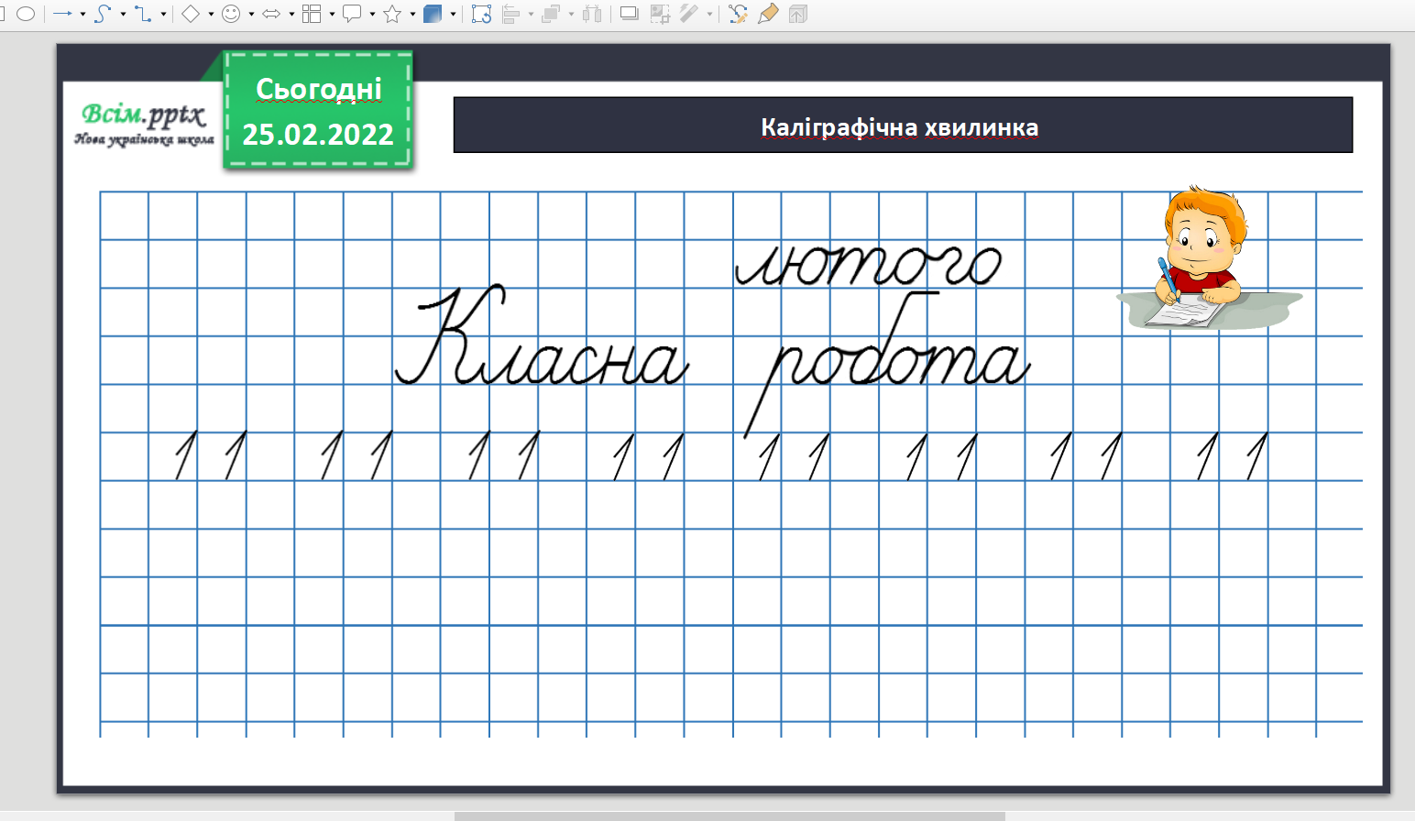

Робота з підручником стр. 107-108. Склади рівності на ділення.
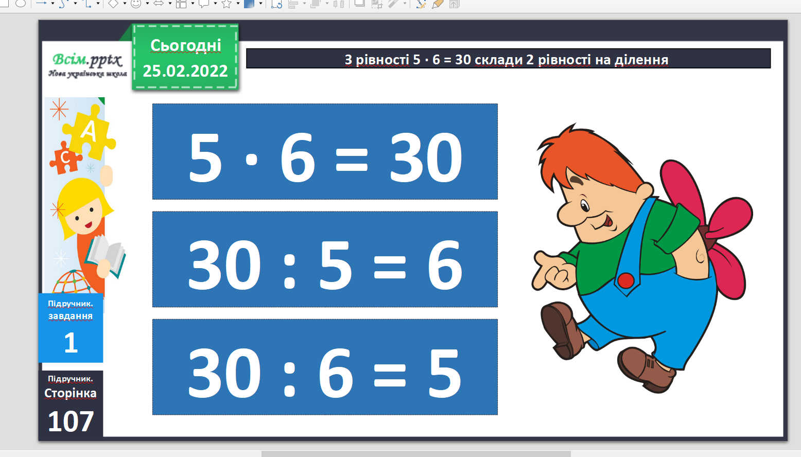

Прочитай таблицю.

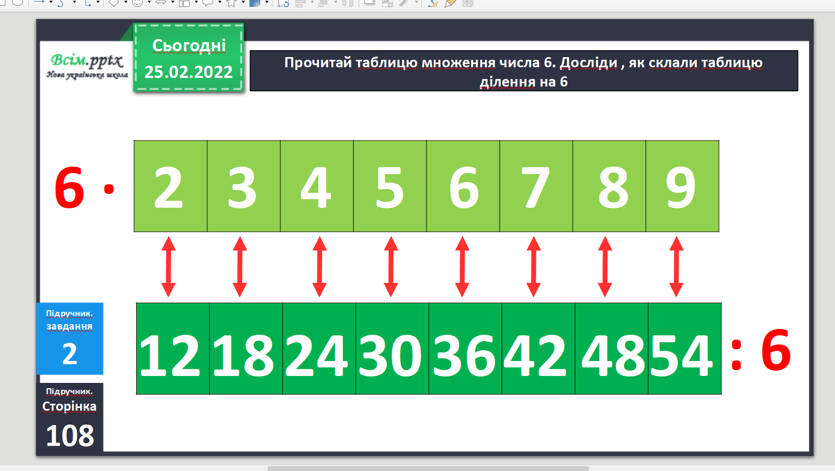

Обчисли приклади 3.
Фізкультхвилинка.

https://www.youtube.com/watch?v=JmvF0ArX2lI

Розв’яжи задачі.
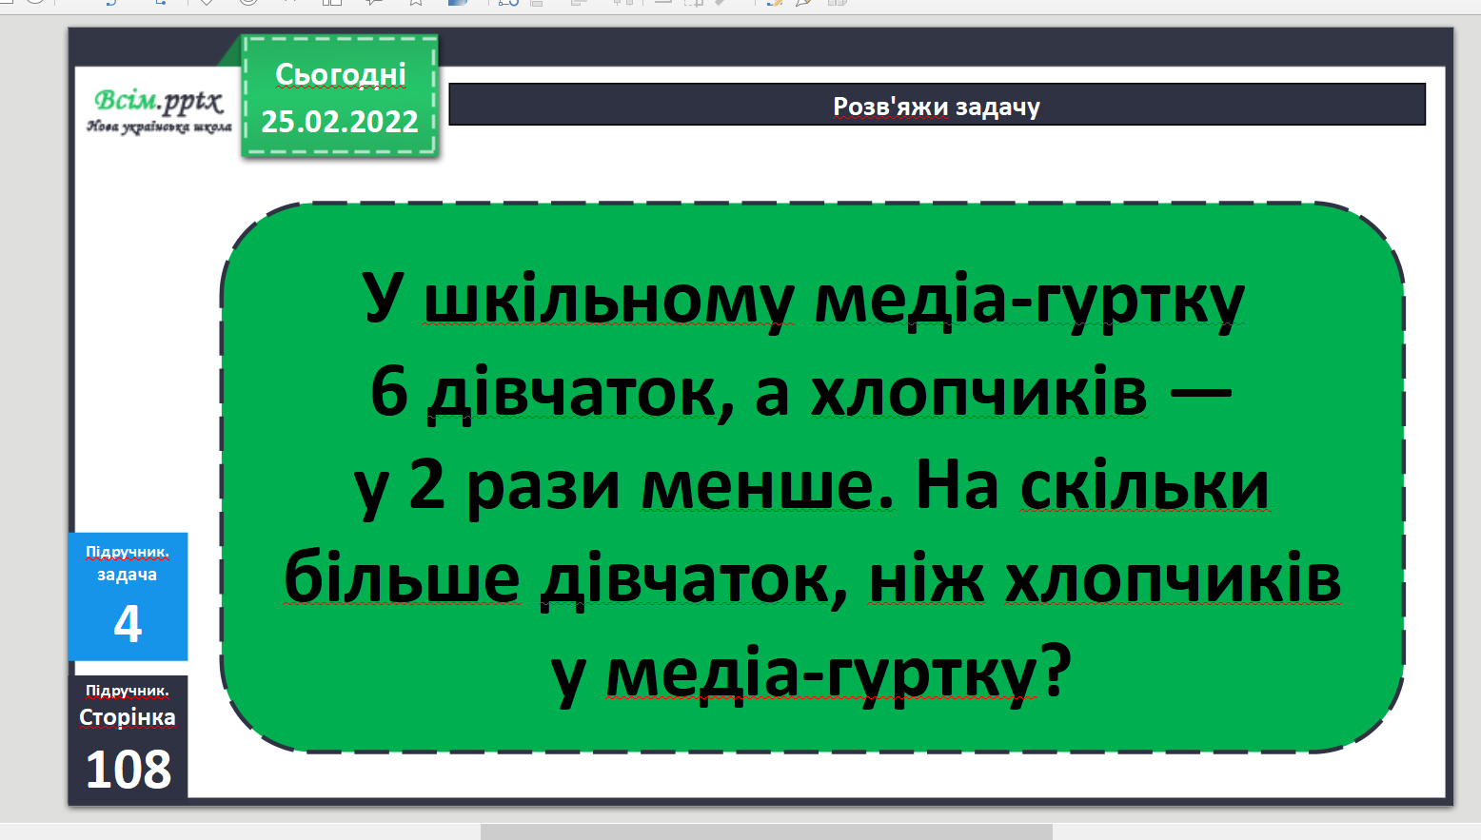

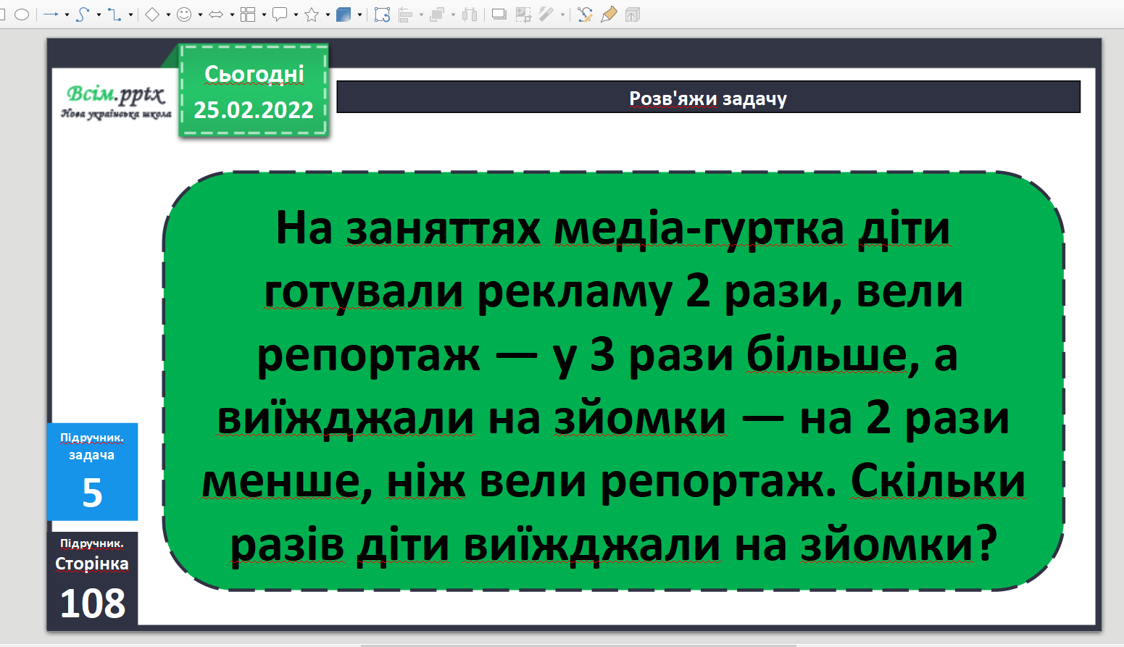

Знайди помилки завдання 6.

Домашнє завдання задача 7, приклади 8.

Не забувайте, будь ласка, надсилати виконані завдання для перевірки вчителеві на освітню платформу для дистанційного навчання HUMAN. Робіть це систематично.

